红字表示一小节

* Literature review部分加一个motivational theory（随便哪个理论，什么马基雅维利什么东西）。Theoritical foundations三段论方式：这东西是什么（概念两句话，引出有intrinsic和extrinsic驱动）；目前和IS领域相关的、这个理论方面的有哪些研究；为什么 可以用在/符合我们的research
* Natural experiment design and hypothesis development

Experiment design and hypothesis

先放 Natural experiment design

然后hypothesis development

这两部分要是不多，可以并在一起，看情况

* Natural experiment design

这地方要放一个**图**

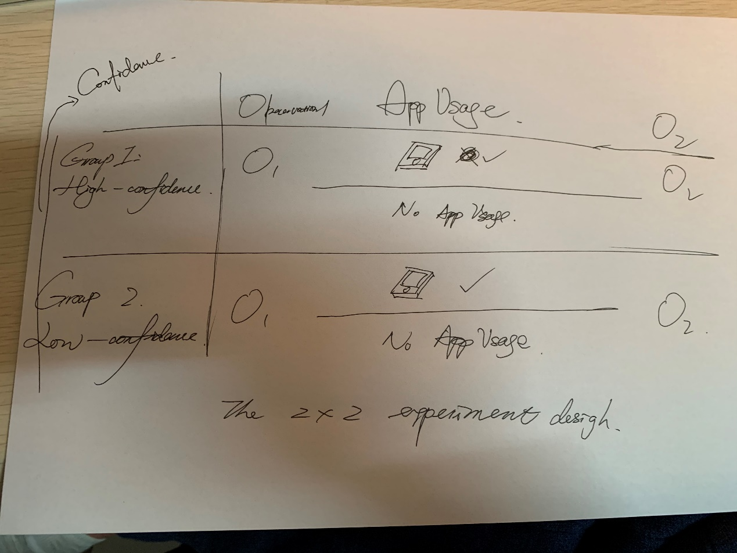

接着描述一下，我们测的one instrument is xxxx（人的内因internal drive的东西）， another instrument is app的使用。然后我们observe the before and after driving behavior.

（基本上放着一个图，没人不知道你要干嘛了，所以就不需要多啰嗦。模仿PRIVACY ASSURANCE AND NETWORK xxxxx那篇论文）

* hypothesis development（模仿论文喽）

原来的hypothesis中的theory不要再放在里面了，删掉

1. 人的内因正比于/反比与驾驶行为？exp越低假设越需要，新手司机需要去提升（内因出发，这个假设可以跟理论没有关系）
2. 外因。App usage的驱动，假设成正比于驾驶行为（CO2 emissions）

* data collection and measures

data collection

部分描述用将来时，就当他没做过

几句话，少写点，有的东西后面用在期刊里 collect driving behavior data from an IOT company using OBD systems | APP usage data from xxxxxxxx.

measures

**参考那篇ICIS论文写法**，主要measure一下CO2emission、app-usage、driving experience

**Control variables** app-usage作为IV，其他全作为control（主要用里程、平均速度、age、gender啥的，急加速急减速什么的这些全部省掉；ranking和alert都隐藏掉，不告诉读者，但是在描述app的时候要说明它有ranking和alert的功能）

* Analytic strategy 因为是research-in-progress，咱就不要了
* preliminary contributions

将来时，建议直接套PACIS和ICIS里面论文的conclusions咋写的

This research will find the new xxxxxx, 三点贡献，两点缺陷。

贡献

* + extend the motivational theories
  + explore how IT will change human behaviors
  + IT 对environment 的正面影响探讨

Limitation

* 实验只在中国进行，driver是Chinese，不一定适用于全球
* COVID-19对驾驶行为可能有一定改变，他出门次数可能也少了，这就有一定的bias